**ФЕДЕРАЛЬНОЕ АГЕНТСТВО СВЯЗИ**

**ФЕДЕРАЛЬНОЕ ГОСУДАРСТВЕННОЕ БЮДЖЕТНОЕ ОБРАЗОВАТЕЛЬНОЕ УЧРЕЖДЕНИЕ ВЫСШЕГО ОБРАЗОВАНИЯ**

**«САНКТ-ПЕТЕРБУРГСКИЙ ГОСУДАРСТВЕННЫЙ УНИВЕРСИТЕТ ТЕЛЕКОММУНИКАЦИЙ ИМ. ПРОФ. М.А. БОНЧ-БРУЕВИЧА»**

**(СПбГУТ)**

**Кафедра безопасности информационных систем**

**ОТЧЁТ**

по практической работе № 1 на тему:   
**«Изучение сферы Блоха и Q-сферы.»**

по дисциплине «Квантовые вычисления»

Выполнил: студент группы ИСТ-312, Кандиков М.В.

«25» Сентября 2024 г. ___________/М.В. Кандиков /

Принял: _________________________________

«__» Сентября 2024 г. ___________/ Ф.В. Филиппов /

**Содержание**

**1. Титульный лист 1**

**2. Содержание 2**

**3. Основная часть 3**

3.1. Цель работы 3

3.2. Теоретическая часть 3

3.2. Практическая часть 3

3.3. Выводы 6

**4. Приложение 7**

**Основная часть**

**Цель работы:**

Целью данной лабораторной работы является изучение методов визуализации квантовых состояний с использованием сфер Блоха и Q-сферы, а также практическая реализация переходов квантовых состояний на этих сферах. Мы исследуем динамику изменения квантовых состояний на примере одного и пяти кубитов с помощью библиотек **kaleidoskop** и **qiskit**, которые предоставляют эффективные средства визуализации. Работа направлена на понимание того, как различные операции с квантовыми состояниями отражаются в их геометрической интерпретации на сферических поверхностях.

**Теоретическая часть:**

Сфера Блоха и Q-сфера — это графические модели, которые представляют квантовые состояния. **Сфера Блоха** используется для визуализации состояний одного кубита. Она представляет собой единичную сферу, на которой вектор квантового состояния показывает текущее состояние кубита. **Q-сфера** визуализирует состояния многокубитных систем. Амплитуды вероятностей различных квантовых состояний отображаются с помощью различных точек на сфере.

Библиотеки **kaleidoskop** и **qiskit** предоставляют инструменты для создания квантовых схем и визуализации векторов квантового состояния. Эти инструменты позволяют наглядно наблюдать за изменениями состояний в квантовой системе.

**Практическая часть:**

В первой задаче было необходимо изобразить перемещение вектора квантового состояния по траектории |1〉 → |+𝑌〉 → |+𝑋〉 → |−𝑌〉 на сфере Блоха.  
Исходный вектор — жёлтый, конечный вектор — чёрный. Точки перемещения отображаются через каждые 𝜋/15 радиан по долготе и каждые 𝜋/40 радиан по широте. Прозрачность точек изменяется от 1 до 0.75, цвет — от жёлтого к чёрному.

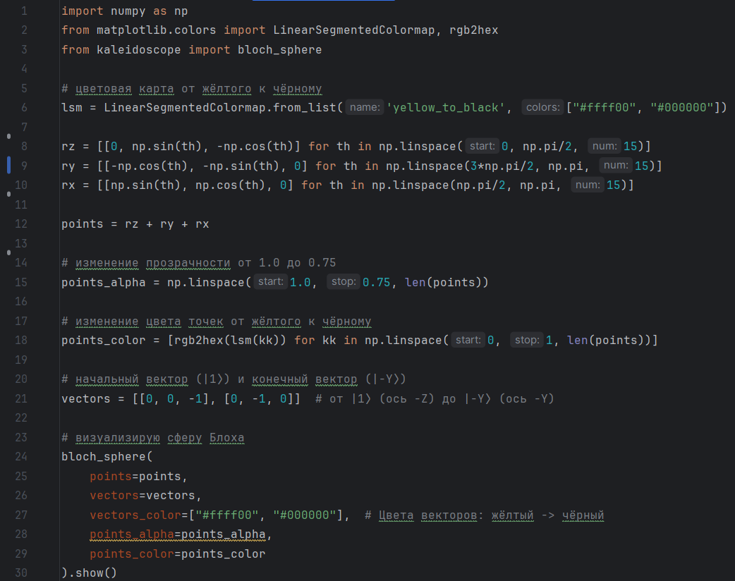

Рисунок 1. Код программы для решения первой задачи.

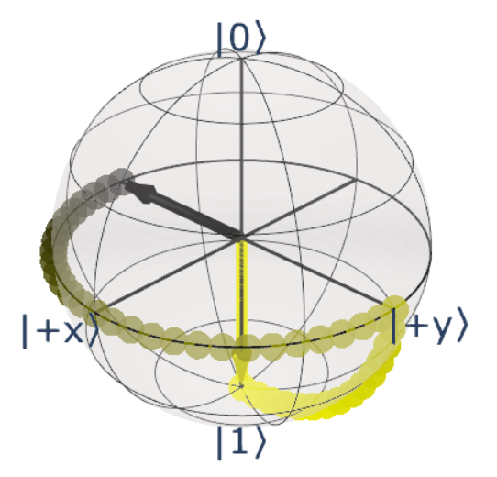

Рисунок 2. Результат в ходе выполнения первой задачи.

В ходе выполнения данной задачи была построена траектория движения вектора на сфере Блоха. Исходный вектор квантового состояния находится в состоянии |1〉, направленном вниз (по оси Z). В процессе изменения состояния вектор последовательно переходит через несколько промежуточных точек: состояние |+𝑌〉 (ось Y) и |+𝑋〉 (ось X), после чего оказывается в состоянии |−𝑌〉. Визуализация квантового состояния на сфере Блоха продемонстрировала наглядное представление процесса изменения состояния кубита в результате его перехода между несколькими квантовыми состояниями. Применение цветовых и прозрачностных градиентов позволило более чётко отслеживать траекторию вектора на сфере.

Вторая задача заключалась в визуализации квантового состояния пятикубитной системы на Q-сфере. Векторы состояний 0, 7, 15, 27 и 30 имеют амплитуды вероятности 1/4√2, 1/2√2, 3/4√2, √2 и 1/4 соответственно.

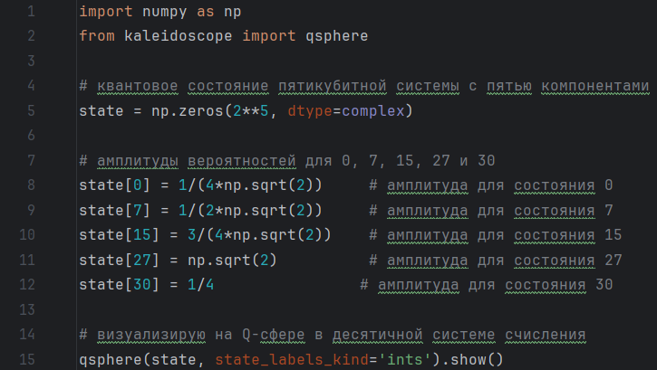

Рисунок 3. Код программы для решения второй задачи.

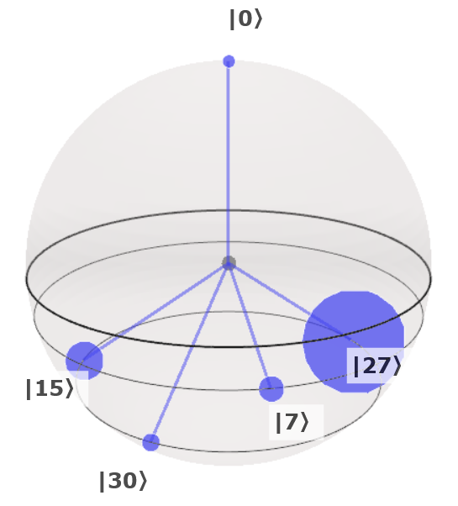

Рисунок 4. Результат полученный в ходе выполнения второй задачи.

Визуализация многокубитной системы с использованием Q-сферы позволяет легко наблюдать распределение вероятностей различных квантовых состояний. Амплитуды были наглядно отображены в виде точек, размер и цвет которых отражали их относительную величину. Это даёт представление о распределении квантовых состояний в системе и помогает интуитивно понимать их вклад в общее квантовое состояние.

**Выводы:**

В ходе лабораторной работы были изучены и успешно применены методы визуализации квантовых состояний с использованием сфер Блоха и Q-сферы. На практике было исследовано, как квантовые состояния могут быть графически представлены на сферах и как изменение состояния отражается в перемещении векторов.

Визуализация квантовых состояний на сфере Блоха помогла понять, как одиночные кубиты переходят из одного состояния в другое в результате квантовых операций. Применение градиентов прозрачности и цвета позволило улучшить восприятие траектории кубита. Работа с Q-сферой предоставила возможность исследовать квантовые состояния многокубитных систем и визуализировать распределение вероятностей состояний. Эта визуализация облегчает понимание многокубитных квантовых систем и их сложных состояний.

Таким образом, данный эксперимент показал важность графического представления квантовых состояний для более глубокого понимания процессов в квантовых вычислениях и их применении в реальных задачах.

**Приложение**

Репозиторий на сервисе Github.com, в котором находятся решённые задачи: <https://github.com/cl7paBka/quantum-computing-bonch>

Листинг программы:

Задача №1

import numpy as np  
from matplotlib.colors import LinearSegmentedColormap, rgb2hex  
from kaleidoscope import bloch_sphere  
  
# цветовая карта от жёлтого к чёрному  
lsm = LinearSegmentedColormap.from_list('yellow_to_black', ["#ffff00", "#000000"])  
  
rz = [[0, np.sin(th), -np.cos(th)] for th in np.linspace(0, np.pi/2, 15)]  
ry = [[-np.cos(th), -np.sin(th), 0] for th in np.linspace(3*np.pi/2, np.pi, 15)]  
rx = [[np.sin(th), np.cos(th), 0] for th in np.linspace(np.pi/2, np.pi, 15)]  
  
points = rz + ry + rx  
  
# изменение прозрачности от 1.0 до 0.75  
points_alpha = np.linspace(1.0, 0.75, len(points))  
  
# изменение цвета точек от жёлтого к чёрному  
points_color = [rgb2hex(lsm(kk)) for kk in np.linspace(0, 1, len(points))]  
  
# начальный вектор (|1⟩) и конечный вектор (|-Y⟩)  
vectors = [[0, 0, -1], [0, -1, 0]] # от |1⟩ (ось -Z) до |-Y⟩ (ось -Y)  
  
# визуализирую сферу Блоха  
bloch_sphere(  
 points=points,  
 vectors=vectors,  
 vectors_color=["#ffff00", "#000000"], # Цвета векторов: жёлтый -> чёрный  
 points_alpha=points_alpha,  
 points_color=points_color  
).show()

Задача №2

import numpy as np  
from kaleidoscope import qsphere  
  
# квантовое состояние пятикубитной системы с пятью компонентами  
state = np.zeros(2**5, dtype=complex)  
  
# амплитуды вероятностей для 0, 7, 15, 27 и 30  
state[0] = 1/(4*np.sqrt(2)) # амплитуда для состояния 0  
state[7] = 1/(2*np.sqrt(2)) # амплитуда для состояния 7  
state[15] = 3/(4*np.sqrt(2)) # амплитуда для состояния 15  
state[27] = np.sqrt(2) # амплитуда для состояния 27  
state[30] = 1/4 # амплитуда для состояния 30  
  
# визуализирую на Q-сфере в десятичной системе счисления  
qsphere(state, state_labels_kind='ints').show()